

Stenographisches Protokoll

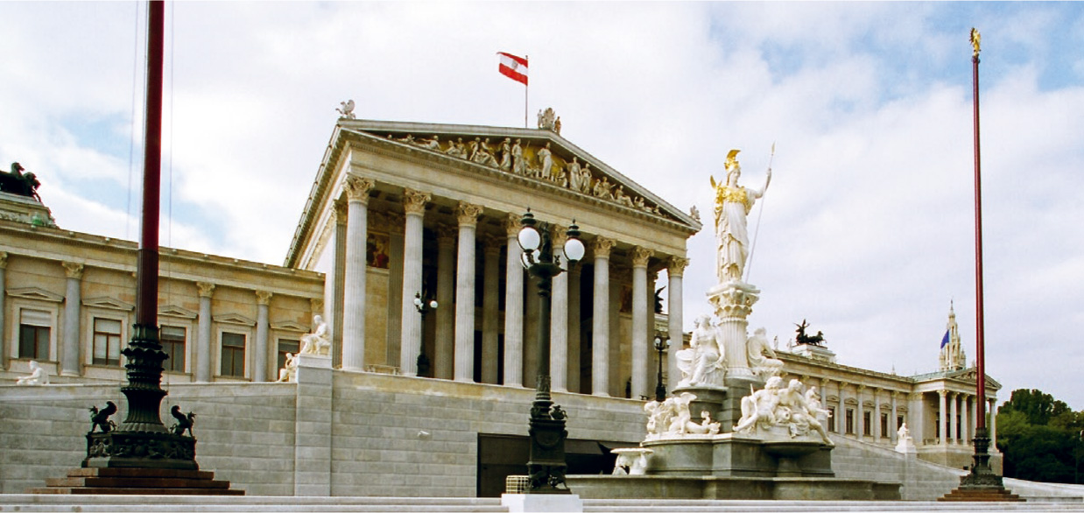

28. Sitzung des Nationalrates der Republik Österreich
XXIII. Gesetzgebungsperiode

Donnerstag, 5. Juli 2007

Stenographisches Protokoll
28. Sitzung des Nationalrates der Republik Österreich
XXIII. Gesetzgebungsperiode Donnerstag, 5. Juli 2007
Dauer der Sitzung
Donnerstag, 5. Juli 2007: 9.04 – 21.34 Uhr
*****
19. Punkt: Bericht des Ausschusses für Land- und Forstwirtschaft über den Antrag 55/A(E) der Abgeordneten Dipl.-Ing. Dr. Wolfgang Pirklhuber, Kolleginnen und Kollegen betreffend gesetzliche Verankerung des österreichischen Programms für die Ländliche Entwicklung 2007 bis 2013 (196 d.B.) 244
Redner/Rednerinnen:
Dipl.-Ing. Dr. Wolfgang Pirklhuber 244
Dipl.-Ing. Karlheinz Klement, MAS 245
Kenntnisnahme des Ausschussberichtes 246

19. Punkt
Bericht des Ausschusses für Land- und Forstwirtschaft über den Antrag 55/A(E) der Abgeordneten Dipl.-Ing. Dr. Wolfgang Pirklhuber, Kolleginnen und Kollegen betreffend gesetzliche Verankerung des österreichischen Programms für die Ländliche Entwicklung 2007 bis 2013 (196 d.B.)

Präsidentin Mag. Barbara Prammer: Wir gelangen nun zum 19. Punkt der Tagesordnung.
Auf eine mündliche Berichterstattung wurde verzichtet.
Als Erster zu Wort gemeldet ist Herr Abgeordneter Dr. Pirklhuber. Wunschredezeit: 4 Minuten. – Bitte.

21.22
Abgeordneter Dipl.-Ing. Dr. Wolfgang Pirklhuber (Grüne): Frau Präsidentin! Meine Damen und Herren! Herr Bundesminister! Eine kurze Nachbemerkung zur letzten Debatte: Es war schon bezeichnend, als Kollege Schultes gesagt hat: Hauptsache es hat sich nichts geändert; egal, nennen wir es halt sozial. – Genau das ist die wahre Botschaft in dieser Marktordnungsnovelle. (Beifall bei den Grünen. – Zwischenruf des Abg. Dipl.-Ing. Klement.)
Die vielen BäuerInnen, die Kleinbauern und -bäuerinnen, die leider keine Förderungen trotz dieses Gesetzesbeschlusses bekommen – und das ist das Tragische! – werden sich ihren Teil dazu denken; da können Sie sicher sein.
Schauen wir uns an, worum es in unserem Antrag geht. Ich möchte dazusagen, diese zwei TOPs zur ländlichen Entwicklung hätten wir gerne unter einem diskutiert, aber das wollte offensichtlich die ÖVP nicht. Ist uns auch recht. Es geht dabei um die zweite Säule der Agrarpolitik. Es geht um den großen Brocken: Wir haben 870 Millionen in der ersten Säule gerade diskutiert, das Marktordnungsgesetz beschlossen – und hier geht es um das Programm für die Ländliche Entwicklung, um 1,2 Milliarden € jährlich!
Meine Damen und Herren, dieses Programm – wir haben es ja schon öfter angesprochen – wird auf Basis einer Sonderrichtlinie beschlossen. Wir haben ja auch Ihrem Entschließungsantrag, Kollege Grillitsch und Kollege Gaßner, zugestimmt. Das ist zumindest ein kleiner Schritt, den Sie in diese Richtung gehen, dass wir auch in diesem Bereich der Agrarpolitik gesetzliche Rahmenbedingungen bekommen, die Rechtssicherheit herstellen.
Derzeit ist es so, dass für die Bäuerinnen und Bauern, die zum Beispiel biologischen Landbau betreiben, keine Rechtsansprüche auf diese Prämien bestehen. Das heißt, sie bekommen keinen Bescheid von der AMA – und das ist ganz anders als bei der Marktordnung: In der Marktordnung, wo es um die europäischen Zahlungen geht, haben die Bauern Rechtssicherheit, weil sie einen Bescheid bekommen und damit auch den ganz normalen Berufungsweg gehen können, wenn irgendwo ein Problem auftaucht.
Genau dieselbe Rechtssicherheit braucht es auch beim Agrarumweltprogramm. In diesem Bereich, meine Damen und Herren, gibt es ja Beispiele in ganz Europa, in den meisten Mitgliedsstaaten, selbst in Luxemburg gibt es ein Rahmengesetz zur ländlichen Entwicklung.
Herr Bundesminister Pröll, bitte widmen Sie sich diesem Thema! Es ist das die Kernherausforderung. Sie verhandeln gerade jetzt mit Brüssel. Ihre Beamten, Ihre Beamtinnen verhandeln mit der Kommission über dieses Programm. Und Sie verweigern permanent dem Parlament jede konkrete Auskunft über den aktuellen Stand dieser Verhandlungen. Das halte ich für doppelt problematisch. Sie sehen, es braucht ein Rahmengesetz, damit auch der Bundesminister verpflichtet ist, das Parlament rechtzeitig und ausführlich darüber zu informieren. Sie haben uns Abgeordnete weder im Ausschusses noch im Plenum des Parlaments über die 189 Fragen informiert, diese Fragen vorgelegt, die die EU-Kommission an Sie gerichtet hat in Bezug auf diesen Programmentwurf, der noch immer nicht beschlossen ist.
Also: Wir brauchen diese Rechtssicherheit, und wir brauchen auch die parlamentarische Kontrolle.
Jetzt zu dieser Regelung der §-7-Kommission, an die KollegInnen der SPÖ gerichtet: Die §-7-Kommission hat ja bisher schon Vorschläge gemacht, auch zur ländlichen Entwicklung. Der Herr Bundesminister weiß das; im Ausschuss haben wir darüber geredet. Das sind einstimmige Empfehlungen der §-7-Kommission. Dort wird darüber diskutiert, und da kann man sich schon auf ein paar Dinge einigen. Ja, gut, aber das ersetzt weder einen Begleitausschuss noch ein Rahmengesetz, das die Eckpfeiler, die Positionierung, den Finanzrahmen festlegt, aber nicht die Details.
Herr Bundesminister, da bin ich bei Ihnen: Die Details müssen mit der Zivilgesellschaft im Rahmen von politischen Diskursen und Dialogforen entwickelt werden, aber die Eckpfeiler der politischen Ausrichtung, die Ziele, wohin der Weg geht, welche Richtung Österreich verfolgt, und die Kontrolle müssen unbedingt in ein Rahmengesetz hinein.
Und da fällt mir eines auf: dass diese Seite des Hauses (in Richtung ÖVP) jede Diskussion verweigert – und leider offensichtlich auch diese Seite (in Richtung SPÖ). Es hat sich bisher keiner von den beiden großen Regierungsfraktionen zu Wort gemeldet zu diesem wichtigen Punkt, und das finde ich eigentlich beschämend. (Beifall bei den Grünen.)
21.27

